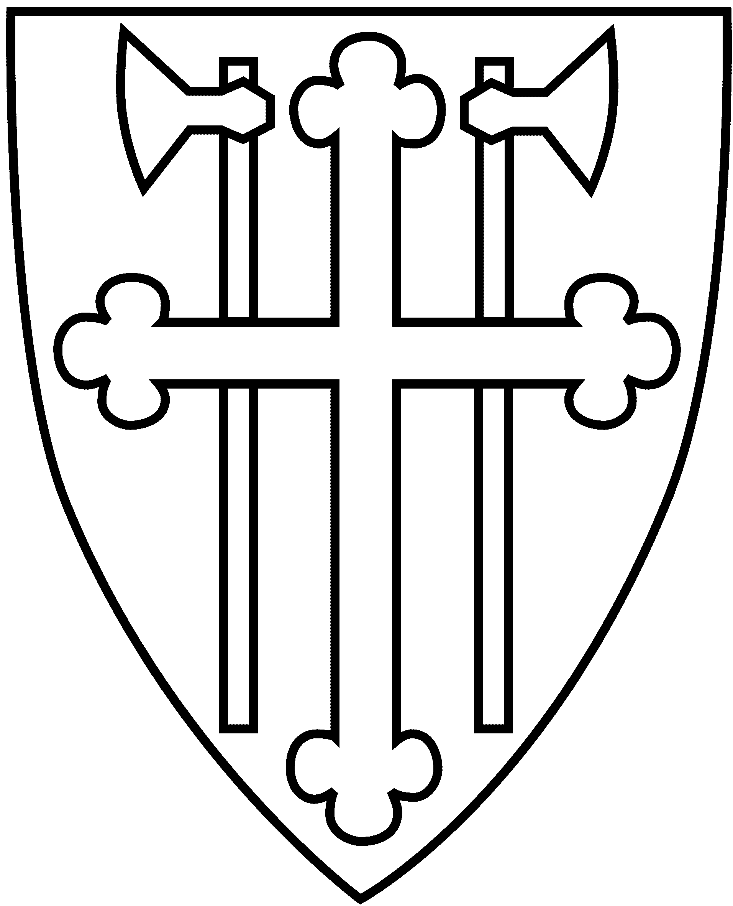

NORGGA GIRKU
Girkoráđđi, Girkuidgaskasaš ráđđi, Sámi girkoráđđi
SGR

Guovdageaidnu, 10-11.05.2005

___________________________________________________________________________________________________

Beavdegirji
Sámi girkoráđđi (SGR)
10. – 11.05.2005
Guovdageaidnu

Čoahkkimis ledje:

Oddvar D. Andersen, jođiheaddji (dii. 1500 rájes 1. čoahkkinbeaivve)
Ingrid Jåma
Svein Malmbekk
Per Oskar Kjølaas
Aslak Anders N. Siri
Jovna Dunfjell
Hans Nic. Nilsen, Inga Marie Nordstrand várrelahttu

Permišuvdna:

Inga Marie Nordstrand, nubbinjođiheaddji

Eai boahtán:

Ingrid Johansen
Anne Berit Gaup Skum
Heidi Anette Walle

Čállingottis:

Synnøve Brevik
Rávdná T. Henriksen
Asta Johnsen
Inger Anna Gaup Gustad
Per Dehlin, Girkoráđđi
Gunnar Thelin, Girkoráđđi (2. beaivvi)

Guossi:

Anne Marja Gaup Eira, Norgga girku oskkuoahpahusođastusa stivrejoavkku lahttu

Sámi girkoráđi (SGR) ráđđelahttu Ingrid Jåma álggahii čoahkkima.
Iđitrohkosa vuosttaš beaivve doalai ráđđelahttu bisma Per Oskar Kjølaas ja nuppe beaivvi SGR jođiheaddji Oddvar Andersen.

Áššelistu

Ášši SGR 17/2005: Beavdegirjjit

Ášši SGR 18/2005: Referáhttaáššit

Ášši SGR 19/2005: Diehtoáššit

Ášši SGR 20/2005: Oassi II: Sámi girkoeallima strategiijat ja hástalusat Norgga girku
strategiplána 2005-2008 vuođul: Váldosuorggit ”Oskkuoahpahus”
ja ”Nuorra girkus”

Ášši SGR 21/2005: Ságastanášši - Norgga girku kulturdieđáhus - álgomeannudeapmi
Ášši SGR 22/2005: Sámi girkoeallima organiseren
Ášši SGR 23/2005: Ságastanášši – Sálbmaseminára
Ášši SGR 24/2005: Ságastanášši – ášši Girkočoahkkimii 2006

Ášši SGR 25/2005: Oaiviladdin girkočoahkkináššái 2005 – ”Mišunerejeaddji girku”

Ášši SGR 26/2005: Oahppofoanda – ođđa ohcci 2005

Ášši SGR 27/2005: Nammadeapmi:
- Miellahtu Nuorttanaste stivrii

Ášši SGR 28/2005: Liigeášši – Čállingotti dilli

SGR 17/05 Beavdegirjiit

- Beavdegirji Sámi girkoráđi čoahkkimis 01.- 03.03.2005 Oslos

2. Beavdegirji Sámi girkoráđi bargolávdegotti čoahkkimis 22.04.2005

Mearkkašumit:

- SGR/BL ášši 2/05: Tromssas lágiduvvo Sámebáhppačoahkkin geassemánu 2-3. beivviid 2005. Váldoáššin lea nugohčoduvvon ”doaibmabáhkka” Sis-Finnmárkku proavássuohkanii; báhppadoaimmat proavássuohkanis

- SGR ášši 4/05: Čuokkis. 2 ferte čuovvoluvvot sierra áššin SGRa

čakčamánučoahkkimis 2005

Mearrádus:

Sámi girkoráđđi dohkkeha beavdegirjjiid daiguin rievdadusaiguin mat ovddiduvvoje
čoahkkimis.

SGR 18/05 Referáhtaáššit

- Beavdegirji Åarjelhsaemien Gærhkoejielemen Moenehtse.20.06.2004 Johkamohkis.
- Beavdegirji Åarjelhsaemien Gærhkoejielemen Moenehtse 03.-04.01.2005 Snoases
- Beavdegirji Sámi ressursalávdegottis Oslos, 18.01.2005, Oslo
- Beavdegirji Davvisámi liturgiijalávdegotti čoahkkimis 11.02.2005, Áltá

Mearrádus:

Sámi girkoráđđi váldá referáhtaid diehtun.

SGR 19/05 Diehtoáššit

- Kopiija reivves 21.02.05 maid Det Norske Bibelselskapet lea sádden Kultuvra- ja girkodepartementii: Doarjjaohcamuš sámi biibbaljorgalanbargui 2006
- Kopiija reivves 10.03.05 suohkanbáhpas Ole Bekkelundas Davvi-Hålogalándda bismagotteráđđái konfirmántaseminára birra sámeskuvllas Málatvuomis 29.04. – 01.05.05
- Kopiija reivves 29.03.05 Deanu ja Buolbmát searvegotteráđiin Davvi-Hålogalándda Bismii ja Sis-Finnmárkku proavássuohkanii: Buolbmát ja Deanu searvegotteráđiid oktasaš cealkámuš
- Reive 31.03.05 Lulli-Hålogalándda bismagotteráđis SGRii ja giitoreive 05.04.05; oassi sámi girkoeallima birra 2004 jahkeraporttas
- 2004 jahkedieđáhus Davvi-Hålogalándda bismagotteráđis
- E-poasta 07.04.05 GR girkotekstiillaid ja bivttasáššiid Vuosttaškonsuleanttas Turid Lundbyas; Hemnes girku čiŋaheami birra
- Reive 15.04.05 Oslo bismagotteráđis: ”Rabas álbmotgirku” višuvnna meannudeapmi
- Aviisačállosat

Lassi diehtoáššit:

- E-boasta gulahallan gaskal SGR ja GGR jođiheddjiid čuovvovaš jearaldagaid birra:
- Sámi girkoráđi čanasteapmi Girku Heahteveahkkái:
Sámi girkoráđi áirras Girku Heahteveahkis lea, maŋemus jagis 2005, ovddidan
árvalusaid buoridit sámi čanasteami Girku Heahteveahkki organisašuvdnii
- GR ja dan guovtti vuolit fágaráđiid GGR ja SGR oktavuohta girkolaš organiserema oktavuođas: GR ja dan guovtti ráđi gaskkas galggašii lagat oktavuohta. Ovdamearkkadihte sáhttá namuhit ”sámi searvegoddi lullisámi guovllus”. Dan ášši ii ábut GRa ođastusbargguin girkolaš vuogádagaiguin guođđit
10. Dieđut hálddahusa bargohivvodaga birra. Ráđđi ovddida dán liigeáššin, ášši 28/05

Mearrádus:

Sámi girkoráđđi váldá diehtoáššiid diehtun.

SGR 20/05 Oassi II: Sámi girkoeallima strategiijat ja hástalusat Norgga girku strategiplána 2005-2008 vuođ ul: Váldosuorggit ”Oskkuoahpahus” ja ”Nuorra girkus”

Čoahkkáigeassu

Mávssolaš oassi sámi girkoeallima ođasteamis boahtá oskkuoahpahusođastusa ja nuoraidbargguid bokte. Sisafievrrideapmi sámi risttalašvuođaipmárdussii (geahča 5. siiddus) galggašii doaibmat čoavddan birget áigeguovdilis eallindilálašvuođain, veahkehit sámi mánáid ja nuoraid birget.

Lea dárbu váldit áiggi ođđa prográmmadoaibmabijuid ráhkadit. Bohtosiid ii sáhte mihtidit ovdal go mánát ja nuorat leat vuos geahččaladdan ođđa vugiid. Dán plánaáigodas galggašii duođaštusávdnasiid čohkken ja vuogádahttin sámi oskkueallima birra álggahuvvot.

Mearrádus:

Sámi girkoeallima Strategiijaplána lea huksejuvvon Norgga girku Strategiijaplána
višuvnna ja váldomihtu vuođul, muhto aidduha vuoruhansurggiid mihtuid ja
oassemihtuid. Lea dehálaš geahččat oktilaččat dan njealjje vuoruhanssuorggi
oskkuoahpahusa, ipmilbálvaluseallima, diakoniija ja nuorra girkus.

Oskkuoahpahus
Mihttu
Sámi girkoráđđi (SGR) hálida ahte

- sámi mánát ja nuorat galget leat subjeavttat iežaset oskkuoahpahusas
- oskkuoahpahus galgá čanastuvvot sámi vásáhusaide ja báikkálaš sámi girkoeallimii
- sámi vuoiŋŋalašvuohta galgá leat veahkkin eallima válljemiidda ja dulkomii

Oassemihttu
SGR hálida
- nannet ja ovdánit sámi stuorabearrašiid ressursan ja oahppobirrasin oskkuoahpahusas
- rekrutteret sámi gástaoahpaheddjiid
- ovdánit sámi oskkuoahpahusa interneahta bokte
- hukset fierpmádaga gaskkal ressursaolbmuid ja ásahusaid
- láhčit ja ovdánit deaivvademiid konfirmánttaide buot golmma giellaguovlluin

Nuorra girkus
Mihttu
SGR hálida ahte
- identitehta, giella ja risttalaš oktavuohta gaskkal sámi nuoraid nannejuvvo
- nuoraid oassálastin ja oasseovddasvástádusa váldin ovdánahttojuvvo viidáseappot
- sámi girkoeallimis addo eanet sadji nuoraid kultuvraolggosbuktinvuohkái

Oassemihttu
SGR hálida
- nannet ja viidásetovdánit SGRa nuoraidlávdegotti, (geahča nuoraidlávdegotti (mandáhta)

- bargat aktiivvalaččat rekrutteret sámi nuoraid váldit girkolaš oahpuid, virggiid ja eaktodáhtolaš bargguid

SGR 21/05 Ságastanášši – Norgga girku kulturdieđahus -

álgomeannudeapmi

Čoahkkáigeassu
Norgga girku kulturdieđáhus lea addojuvvon Girkoráđđái njukčamánus 2005.
Sámi girkoráđđi bivdojuvvo buktit árvalusaid ja mearkkašumiid dieđáhussii ollislaččat, muhto erenoamážit daidda siidduide dieđáhusas mat leat sámi girkoeallima birra.
Kapihttalat sámi girkoeallima birra leat siidduin 163 – 169, ja siidduin 228 – 229.

Mearrádus:

Guovddášgirkolaš ráđđin atná SGR dárbbašlažžan oažžut kulturdieđáhusa ruovttoluotta meannudeapmái maŋŋil go gulaskuddancealkámušat leat boahtán sisa ja heivehuvvon. SGR bivdá danin oažžut ášši meannudeapmái čakčamánu-čoahkkimii.

SGR 22/05 Sámi girkoeallima organiseren

Čoahkkáigeassu
Girkoráđi ođastusjoavku lea bivdán Sámi girkoráđi (SGR) ráhkadit notáhta sámi girkoeallima organiseremis. SGR ipmirda dán diŋgojumi nu ahte galgat buktit mearkkašumiid sámi girkoeallima ektui ođastusjoavkku bargui Norgga girku boahttevaš organiseremii. SGRa barggus dokumenttain ”Sámi girkoeallima organiseren” lea ferten loahpahit dainna jurddabohtosiin ahte sisdoallu ii sáhte deavdit ođastusjoavkku vuordámušaid: Sámi girkoeallin lea huksendásis, iige ođastusdásis.

Girkolaš organiserema barggu oktavuođas leat Sámi girkoráđis guokte váldogažaldaga:

- Guđeládje sáhttá sámi girkoeallin nannejuvvot organisatoralaš ortnegiiguin?

- Guđeládje sihkarastá sámi girkoeallin ekonomalaš ja olmmošlaš ressurssaid organisatoralaš ortnegiid bokte?

Mearrádus:

- Sámi girkoeallima organiserenbargu lea huksendásis nannet sámi girkoeallima ja oktiiheivehit dan barggu mii juo lea ásahuvvon. Dán dilis vuoruha danin Sámi girkoráđđi (SGR) eanet huksenbarggu go ođastusbarggu.

- SGR oaivvilda ahte boahttevaš organisašuvdnaráhkadusaid ođastusat Norgga girkus galget ovddidit ja nannet sámi girkoeallima ja ii dušše atnit čalmmis eanetloguálbmotgirku dárbbuid.

- SKR rolla boahtteáiggis lea dehálaš doaibmat ollislaš girkolaš fága- ja serviceorgánan daid iešguđet dásiin girkus, ja mas lea čielga oktiiheiveheaddji doaibma. SGRii fertejit lasihuvvot ressurssat ja dakkár gelbbolašvuohta mii lea dárbbašlaš dákkár bargguide, erenoamážit bargiid dáfus čállingottis.

- Ođđa proavássuohkanođastusa mielde ja oktavuođas ferte proavássuohkaniid ráhkadahttit nu ahte dat sáhttet maiddái sámi girkoeallima fuolahit. Jus proavás-suohkanat huksejuvvojit hálddahuslaš ovttadahkan girkus, de lea dehálaš ahte sámi girkoeallima váste merkejuvvojit sierra ruđat. Earenoamáš proavássuohkanat sáhttet oažžut dan sierrabargun.

- Lea maiddái dehálaš ahte bismma báhppabálvalusa ja bearráigeahččidoaimma jođiheapmi nannejuvvo sámi girkoeallima ektui. Dat guoská erenoamážit Oslos, Nidarosas, Lulli-Hålogalánddas ja Davvi-Hålogalánddas.

- Oktavuohta gaskkal bismagotti- ja proavássuohkandási ferte heivehit nu ahte girku byrokratiija ii lassán nu ollu. Ferte árvvoštallat ja eválueret ahte galgá go SGRa čállingoddi ain leat Oslos seamma sajes go dat eará guovddášgirkolaš ráđit, vai galgá goo čállingotti váldooassi sirdojuvvot Sis-Finnmárkku proavássuohkanii, Tromsii dahje eará báikái Sámis. Dat sáhttá nannet sámi girkoeallima ja buktit buriid váikkuhusaid.

7. Daid mearkkašumiid mielde mat ovdanbohte čoahkkimis, addá SGR
bargolávdegoddái válddi gárvvistit ášši Girkoráđi čakčamánučoahkkimii.

SGR 23/05 Ságastanášši - Sálbmaseminára

Čoahkkáigeassu
Nordhymn nordisk institut för hymnologi, lea pláneme dutkiidvuođđuduvvon sálbmaseminára jagis 2006. Das maŋŋil hálidit lágidit seminára jagis 2008. Oassi das galgá sámi sálbmalávlun.

Jus dákkár sálbmaseminára lágiduvvo, de galgá Sámi girkoráđi mielas das viiddis ulbmil. Vuosttažettiin presenteret dan sámi girkomusihka maid Sámi girkoráđđi lea ráhkadahttán. Dasto presenteret sámi girkomusihka viiddis mearkkašumis, ja vuostáváldit impulssaid ja oažžut ođđaseamos dieđuid hymnologiija bargguin.

Mearrádus:

Ášši maŋiduvvo.

SGR 24/05 Ságastanášši – Ášši Girkočoahkkimii 2006

Čoahkkáigeassu
Sámi girkoráđđi deattuha ahte sámi girkoeallimis leat sierra hástalusat maiguin ferte Girkočoahkkimis bargojuvvot. Go Norgga girku bargá girkolaš ođastusaiguin, de lea sámi girkoeallin easka bajáshuksenmuttus. Sámi girkoeallin dárbbaša eanet beroštumi go girkoeallin minddár.

Mearrádus:

Ášši maŋiduvvo.

SGR 25/05 Oaiviladdin girkočoahkkináššái 2005 – ”Mišunerejeaddji

girku”

Čoahkkáigeassu
Jagi 2005 Girkočoahkkin galgá dadjat juoidá ipmárdusa birra doahpagis ”mišunerejeaddji girku”. Ovddiduvvon áššedokumenta lea gaskaboddosaš rámma áššái.

Sámi girkoráđi ságastallamis áššis 09/05 ledje čuovvovaš guokte čuoggá guovddážis:

- dadjat juoidá dan birra mot mišun-doaba lea iešguđetládje šaddan váttisin historjjálaš sivaid geažil.
- Čujuhit daid positiivvalaš beliide mat mišundoahpahis leat dán áigge.

Sámi girkoráđđi bovdejuvvo buktit mearkkašumiid, oaiviliid ja oaivádit makkár hástalusat sámi girkoeallimis leat mišuvdnadoahpaga ektui 21. jahkečuođis.

Sámi girkoráđđi bivdá čuovvovaš čuoggáid bidjat dokumentii:

Ovddeš áiggiid mišunbargu lea jođihuvvon giehtalagaid dáruiduhttinpolitihkain
Organisašuvnnat, maiddái Norgga girku, leat sihke praktihkalaččat ja guottuid bokte oskkáldasvuođain čuvvon dáruiduhttima, juoga maid sápmelaččat leat jaska dohkkehan.

Ságastallamis ovdanbođii ahte lea dattege dehálaš sirret gaskkal mišuvndagohččuma, namalassii evangeliuma sárdnidit, ja politihka, namalassii eatnanlašeallima, vai mišuvnna váldoášši doalahuvvo čalmmis. Læstadiánaid, sámiid/kveanaid mišuvdnasáni dulkon lea ahte mišuvdnagohččun gohčču iešalddis ovddidit evangeliuma, beroškeahttá dan báikkálaš kultuvrras gos sátni sárdniduvvo. Dat mii lea dehálaš, lea doalahit Luthera oahpu; sirret gaskkal máilmmálaš ja vuoiŋŋalaš regimentta, ja ahte dat guokte regimentta eai galgga seaguhuvvot oktii.

Sami girkoráđđi hálida deattuhit ahte dat positiivvalaš oaidnu mii dál ođđaáigásaš áiggis lea dáru sámepolitihkas, addá vejolašvuođaid ásahit sámi girku, sápmelaččaid gaskkas, alcceseaset samiide. Mišuvdna lea girku bargu ja dat mii addá movtta. Norgga girku doaibmaplána ja mišuvdna fertejit gehččot oktilasat. Sámi girkoráđđi hálida fuomášuhttit ahte mišuvdna lea earret eará oskkuoahpahus, liturgiija, ipmilbálvaluseallin, diakoniija, oažžut nuoraid mielde, ja deattuhit báikkálaš vieruid ja kontekstualitehta.

SGR 26/05 Oahppofoanda – Ođđa ohcci 2005

Čoahkkáigeassu
Sámi girkoráđđi galgá mearridit ahte galgá go okta ohcamuš fondii 2005:s meannuduvvot, vaikko ohcamuš lea boahtán maŋŋil áigemeari.
SGR/BL bivdá ráđi árvvoštallat mii lea deháleamos, ohcanáigemearri ohcat doarjaga foanddas, dahje ahte ođđa ohcci lea sádden stipeandajearaldaga maŋŋil ohcanáigemeari. Ohcci lea gávdnan dieđuid foandda birra neahtas.

SGR/BL oaivvilda ahte ohcanáigemearri ii galgga áibbas čadnosit doalahuvvot, muhto ahte juohke ohcci ja su dilli galgá meannuduvvot oktilasat.

Juohkima njuolggadusaid váldosisdoallu lea:

- Nuorat vuollel 30 jagi vuoruhuvvojit
- Vuosttaš gearddi ohccit sáhttet vuoruhuvvot
- Ohccit geaidda juo lea mieđihuvvon ohcamuš bajimussupmiin, 40.000,- ja geat fas ohcet, vuoruhuvvojit maŋŋil earáid, jus leat eará ohccit.

Ráđi árvvoštallama mielde leat ođđa ohccit lea dehálaččabut oahppofondii go ohcanáigemearri. Foandda ohcanáigemearri berrešii maiddái doalahit seamma áigemeriid go ohcanáigemearit ja sisaváldimat allaskuvllaide/ universitehtaide.

Mearrádus:

- Sámi girkoráđđi (SGR) čujuha foandda ohcanáigemearrái ja bivdá ohcci sáddet ohcamuša ođđa almmuhanvuorus.

- SGR bivdá čállingotti ráhkkanit ášši foandda kapitála nannemii; vai galgá go foanda
heaittihuvvot.

SGR 27/05 Nammadeapmi: Miellahtu Nuorttanaste stivrii

Čoahkkáigeassu
Nuorttanaste lea risttalaš bláđđi davvisámegillii mii lea badjel 100 jagi. Jagi 1999 rádjái lei Norgga Sámemišuvdna ja Den Evangelisk Lutherske Frikirke mat olggosadde bláđi.

Jagis 1999 organiserejuvvui bláđđi vuođđudussan, ja Sámi girkoráđis jerrojuvvui nammadit miellahtu ja persuvnnalaš várrelahtu stivrii. SGR-áššis 21/99 nammadii ráđđi vuosttaš geardde miellahtu Nuorttanaste Vuođđudussii.
Sis-Finnmárkku proavássuohkan, Norgga Sámemišuvdna ja Finnmárkku kreatsa nammadit daid eará miellahtuid stivrii.

Sámi girkoráđi čállingoddi lea jearran Wenche Holm Balto, Deatnu, vuolgit miellahttun Nuorttanaste Vuođđudusstivrii dán boahtte áigodahkii. Leat maiddái jearran Jaana Walle, Deatnu, vuolgit persuvnnalaš várrelahttun. Goappešagat leaba dasa miehtan.

Mearrádus:

1. Sámi girkoráđđi nammada Wenche Holm Balto miellahttun Nuorttanastte stivrii
boahtte áigodahkii.

2. Sámi girkoráđđi nammada Jaana Walle persuvnnalaš várrelahttun Nuorttanaste stivrii
boahtte áigodahkii.

SGR 28/05 Liige ášši– Dilli čállingottis

Váldočálli muitalii njálmmálaččat dan stuora bargohivvodaga birra mii čállingottis lea. Bargohivvodat lea lassánan, earret eará bohtet olggobealde iešguđetlágan jearaldagat sámi girkoeallima birra. Jagis 2005 leat virgelobit ja buohccindieđihuvvomat čállingottis mielddisbuktán unnit bargokapasitehta.

Mearrádus:

Sámi girkoráđđi bivdá Girkoráđi direktøra lasihit sámi ossodaga čállingoddái
ressurssaid vai vuoruhuvvon barggut sáhttet gárvvistuvvot.

